Dzień 4

Temat dnia: W naszym ogródeczku

Zabawy figurami geometrycznymi – tworzenie kompozycji kwiatowych.

Zabawa poranna „Omijamy grządki” .

Łączenie w całość obrazka przedstawiającego roślinę np. tulipana pociętą na trzy części: korzeń, łodyga, kwiat. ( Rodzic przecina obrazek na 3 części).
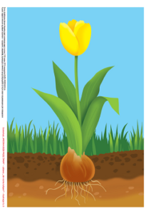
Zdrowo się odżywiam i jem warzywa- rozwiązywanie zagadek o warzywach. np.

Jest podobny do banana, tylko kolor ma zielony. Na kanapkę i surówkę będzie bardzo zdrowy.
- ogórek

Rośnie w ziemi, jest różowa, trochę szczypie lecz jest zdrowa.
- rzodkiewka

Magiczny koszyk:
- dzieci z zawiązanymi oczami próbują po dotyku i zapachu odgadnąć, co jest w koszyku,
- stosowanie określeń „miękki”, „twardy”,
- próby określenia kształtu warzywa.

Nazywanie zgromadzonych warzyw i zdefiniowanie pojęcia nowalijki. Określenie kształtu, koloru, zapachu i smaku zgromadzonych warzyw oraz ich wartości odżywczych. Przypomnienie o konieczności mycia warzyw przed jedzeniem.

Zabawa ruchowa do piosenki „Witaminki dla chłopczyka i dziewczynki”

Zabawa ruchowa „Celowanie do kosza” – wrzucanie piłeczek do kosza

Nowalijki – wyszukiwanie obrazków przedstawiających wiosenne warzywa (szczypior, sałata, rzodkiewka).

